实验：BIAGCAU有效性及插入位置验证
日期：2026.06.19
- 实验目的：
验证 BiAGCAU 模块在 P3-MDHIFI 增强基础上是否具有进一步提升作用，并确定其在 RT-DETR SwinV2-Tiny-EMA 检测框架中的最优插入位置。
- 实验设计分析：
前面实验【rtdetr-swinv2-tiny-unfreeze-last3-ema-b2-p3-mdhifi-12k4k4k-e100-3 (baseline)】已经表明，相比将 MDHIFI 放在P3-Conv后，更有利于提升小目标的检测响应。因此，本组实验不再重新验证 MDHIFI 的位置，而是以已经完成训练的 B0模型 作为新的 Baseline，在此基础上逐步替换 Neck 中不同位置的 RepC3，验证 BiAGCAU 的有效性。
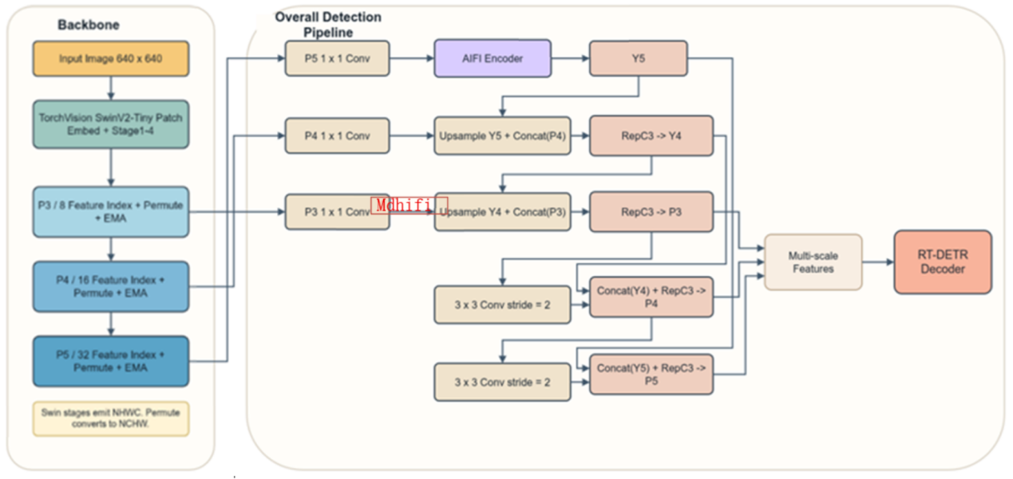
Fig.1 the structure of “rtdetr-swinv2-tiny-unfreeze-last3-ema-b2-p3-mdhifi-12k4k4k-e100-3”model
Table1.rtdetr-swinv2-tiny-unfreeze-last3-ema-12k4k4k-e100-3
Model Name | rtdetr-swinv2-tiny-unfreeze-last3-ema-12k4k4k-e100-2
datasets | 12k4k4k
epoch | 100
Patience(fitness) | 10
lr | 10e-4
optimizer | AdamW
Pretrained | true
momentum | 0.937

- 实验
设置四组实验：
(B0) rtdetr-swinv2-tiny-unfreeze-last3-ema-b2-p3-mdhifi-12k4k4k-e100-3（Baseline，0616已完成训练）
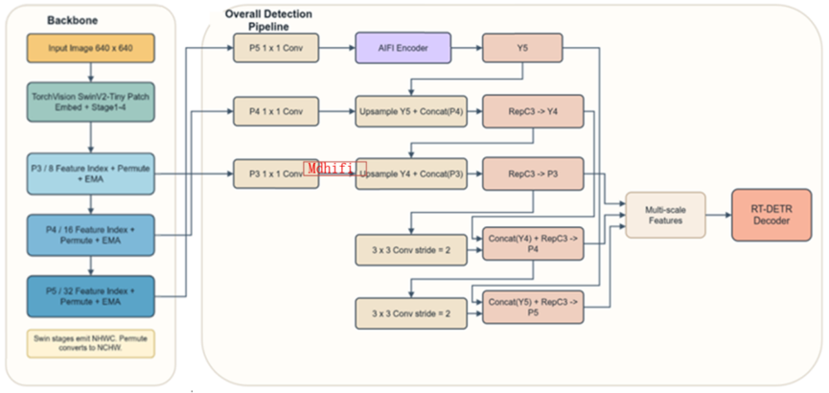
(B1) 以B0为基础，
引入Concat(Up(Y4), P3) -> BiAGCAU -> P3,即把P3前的RepC3换成BiAGCAU

BIAGCAU
(B2) 以B0为基础，
引入Concat(Up(Y4), P3) -> BiAGCAU -> P3以及Concat(Up(Y5), P4) -> BiAGCAU -> Y4

BIAGCAU
BIAGCAU
(B3) 以B0为基础，
引入Concat(Up(Y5), P4) -> BiAGCAU -> Y4、Concat(Up(Y4), P3m) -> BiAGCAU -> P3_out、Concat(Down(P3_out), Y4) -> BiAGCAU -> P4_out和Concat(Down(P4_out), Y5) -> BiAGCAU -> P5_out，把原来的RepC3换成BIAGCAU。

BIAGCAU
BIAGCAU
BIAGCAU
BIAGCAU

Table.3 实验设计表
编号 | Backbone | EMA | AIFI位置 | MDHIFI位置 | BiAGCAU 插入位置 | 目的 | model
B0 | SwinV2-Tiny | ✓ | P5 1x1 Conv后 | P3 1x1 Conv lateral | × | Baseline | rtdetr-swinv2-tiny-unfreeze-last3-ema-b2-p3-mdhifi-12k4k4k-e100-3
B1 | SwinV2-Tiny | ✓ | P5 1x1 Conv后 | P3 1x1 Conv lateral | Concat(Up(Y4), P3m) → BiAGCAU → P3_out | 验证 BiAGCAU 在高分辨率小目标融合节点上的有效性
B2 | SwinV2-Tiny | ✓ | P5 1x1 Conv后 | P3 1x1 Conv lateral | Concat(Up(Y5), P4) → BiAGCAU → Y4；Concat(Up(Y4), P3m) → BiAGCAU → P3_out | 验证 BiAGCAU 是否适合作为自顶向下语义-细节校准模块
B3 | SwinV2-Tiny | ✓ | P5 1x1 Conv后 | P3 1x1 Conv lateral | Concat(Up(Y5), P4) → BiAGCAU → Y4；Concat(Up(Y4), P3m) → BiAGCAU → P3_out；Concat(Down(P3_out), Y4) → BiAGCAU → P4_out；Concat(Down(P4_out), Y5) → BiAGCAU → P5_out | 验证完整双向多尺度校准结构是否优于局部或 top-down 校准

- 实验指标统计
Model | Pretrain | Dataset | Epochs | Precision | Recall | mAP50 | mAP50-95 | F1 Score
B0 | √ | 12k4k4k | 100
B1 | √ | 12k4k4k | 100
B2 | √ | 12k4k4k | 100
B3 | √ | 12k4k4k | 100

Curves:
B0）
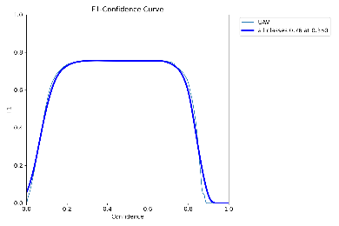 | 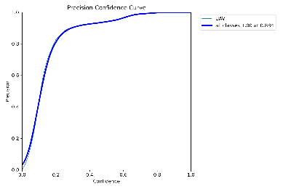 | 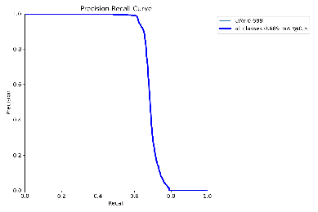
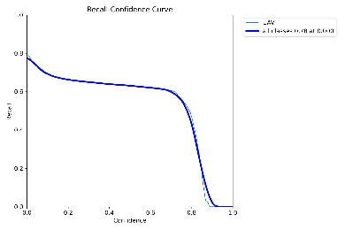 | 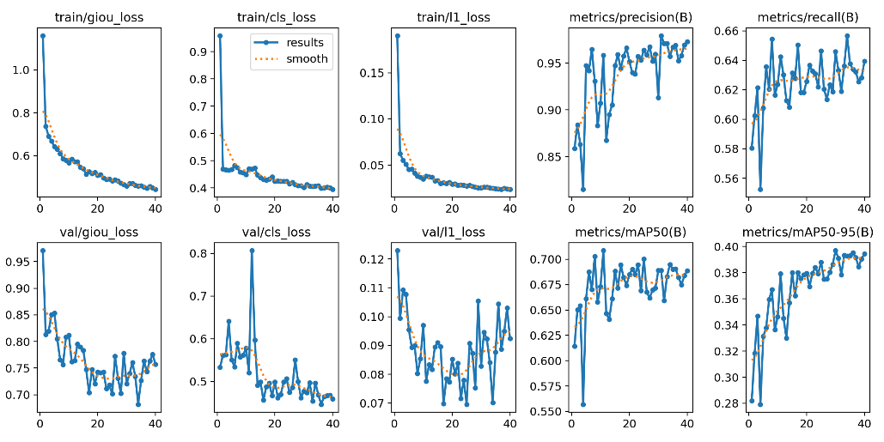

B1）

B2）

B3）

